Лабораторная работа No5.

Создание и процесс обработки программ на языке ассемблера NASM

Георгий Никифорв Сергеевич

Содержание

# 1 Цель работы

Освоение процедуры компиляции и сборки программ, написанных на ассемблере NASM

# 2 Выполнение лабораторной работы

Создал каталог для работы с программами на языке ассемблера NASM:

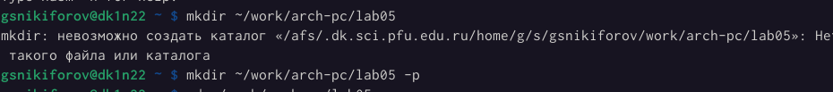

Создание каталога

Перешел в созданный каталог

Перешел в каталог

Перешел в каталог

Создал и открыл текстовый файл hello.asm с помощью gedit

Создал и открыл текстовый

Создал и открыл текстовый

Компилирую текст программы в объектный файл и создаю такой же файл с символами для отладки

Компиляция и отладка программы

Компиляция и отладка программы

Передаю объектный файл на обработку компоновщику и создаю другую программу с другим названием

Работа компоновщика

Работа компоновщика

Запуск программы

Работа программы

Работа программы

Создал копию файла hello.asm с именем lab5.asm

Создание копии с другим именем

Создание копии с другим именем

Внес изменения в текст программы в файле lab5.asm

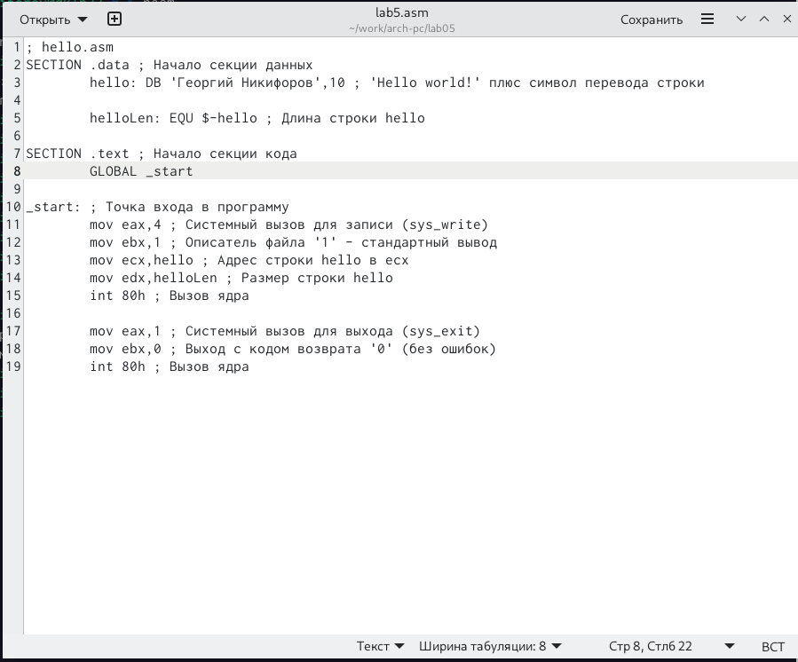

Меняю hello world на имя фамилию

Оттранслирую полученный текст программы

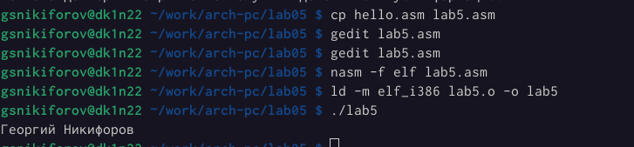

Компоновка объектного файла

Запускаю программу



Работа программы

Скопировал файлы в локальный репозиторий и загрузил файлы на Github

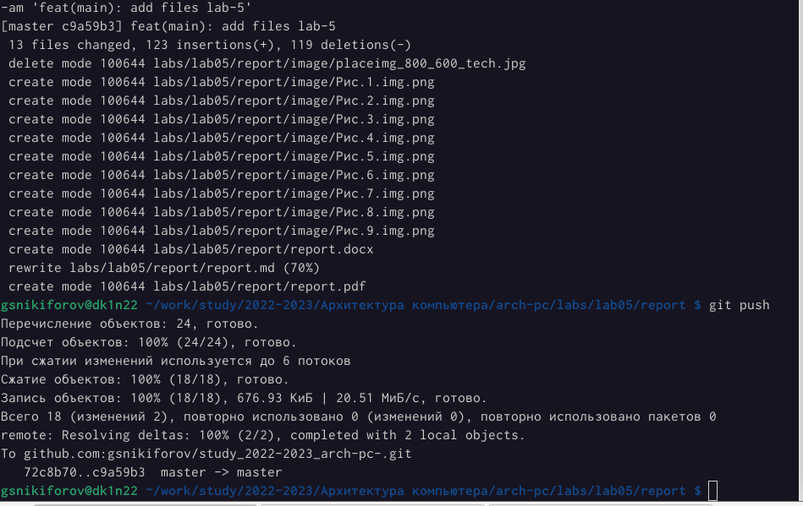

Перенос файлов в репозиторий

Листинг написанных программ

HELLO.ASM ; hello.asm SECTION .data ; Начало секции данных hello: DB ‘Hello world!’,10 ; ‘Hello world!’ плюс символ перевода строки

helloLen: EQU $-hello ; Длина строки hello

SECTION .text ; Начало секции кода GLOBAL _start

_start: ; Точка входа в программу mov eax,4 ; Системный вызов для записи (sys_write) mov ebx,1 ; Описатель файла ‘1’ - стандартный вывод mov ecx,hello ; Адрес строки hello в ecx mov edx,helloLen ; Размер строки hello int 80h ; Вызов ядра

mov eax,1 ; Системный вызов для выхода (sys_exit)  
mov ebx,0 ; Выход с кодом возврата '0' (без ошибок)  
int 80h ; Вызов ядра

GEORGE NIKIFOROV.ASM ; hello.asm SECTION .data ; Начало секции данных hello: DB ‘Георгий Никифоров’,10 ; ‘Hello world!’ плюс символ перевода строки

helloLen: EQU $-hello ; Длина строки hello

SECTION .text ; Начало секции кода GLOBAL _start

_start: ; Точка входа в программу mov eax,4 ; Системный вызов для записи (sys_write) mov ebx,1 ; Описатель файла ‘1’ - стандартный вывод mov ecx,hello ; Адрес строки hello в ecx mov edx,helloLen ; Размер строки hello int 80h ; Вызов ядра

mov eax,1 ; Системный вызов для выхода (sys_exit)  
mov ebx,0 ; Выход с кодом возврата '0' (без ошибок)  
int 80h ; Вызов ядра

# 3 Выводы

Освоил процедуры компиляции и сборки программ, написанных на ассемблере NASM

# Список литературы